ГОСТ 7668-80

Канат двойной свивки типа ЛК-РО конструкции 6х36(1+7+7/7+14)+1 о.с. Сортамент

Статус: действующий
Введен в действие: 1982-01-01

Подготовлен предприятием ООО «Ростехсталь» - федеральным поставщиком металлопроката

Сайт www.rostechstal.ru

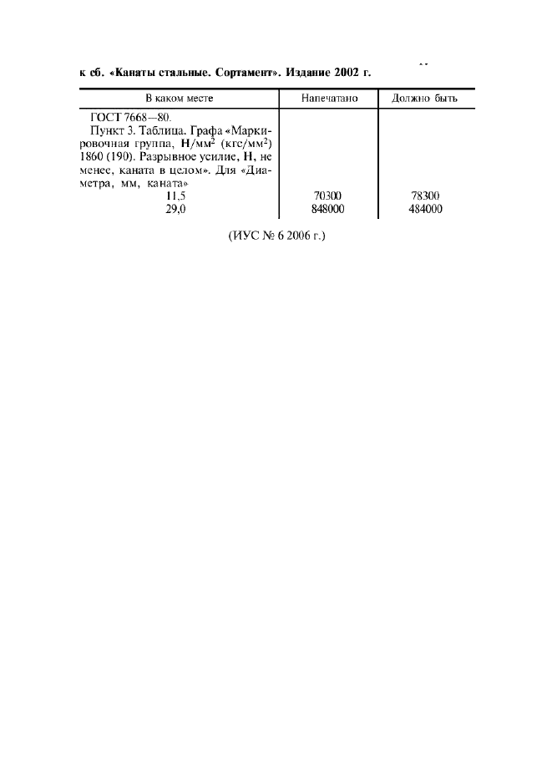

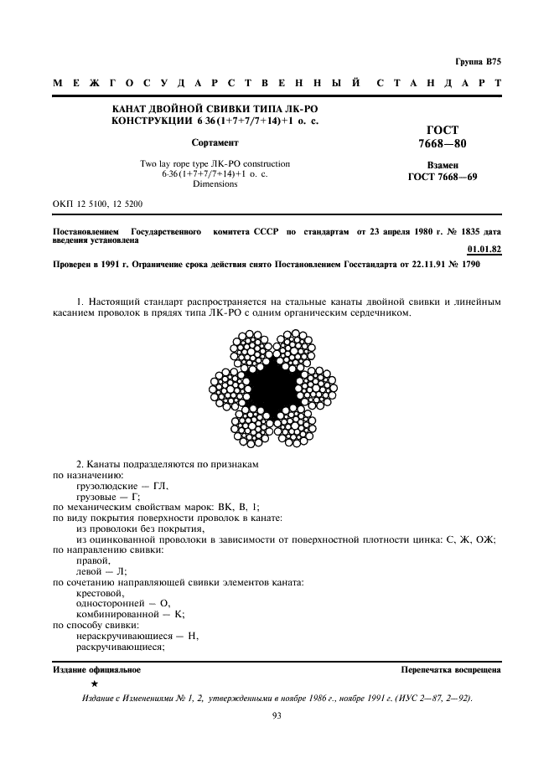

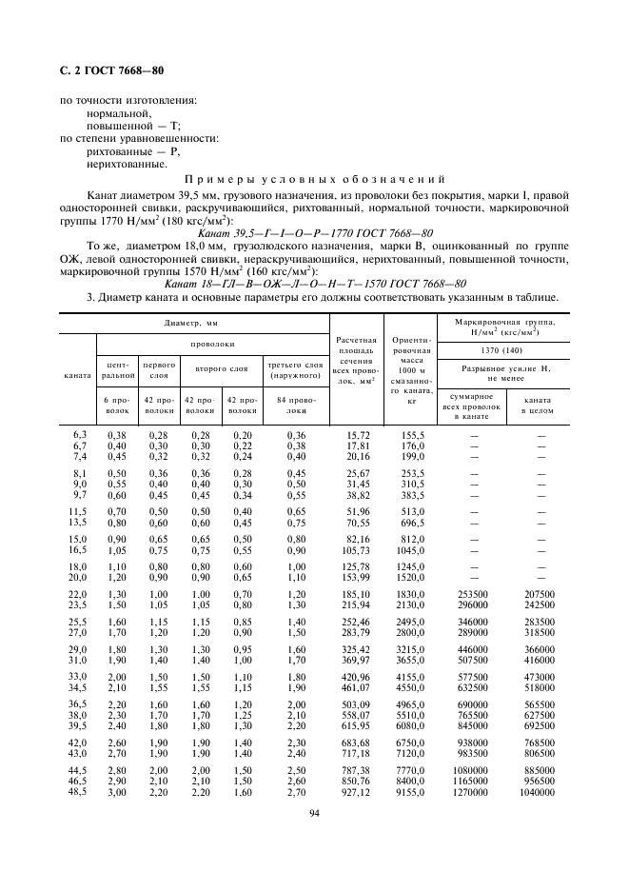

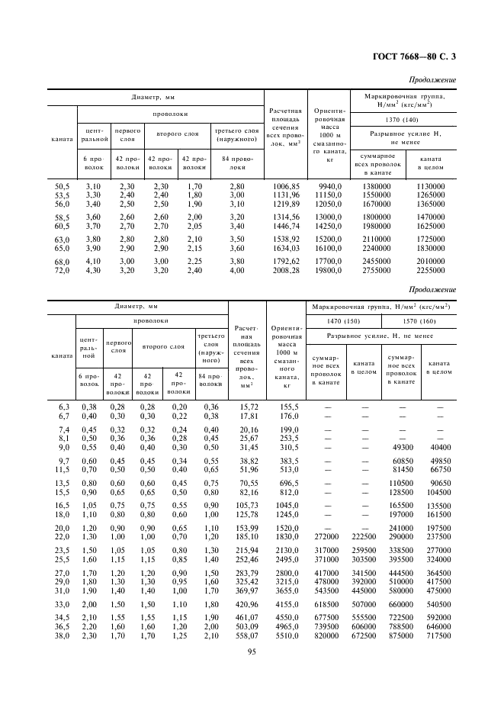

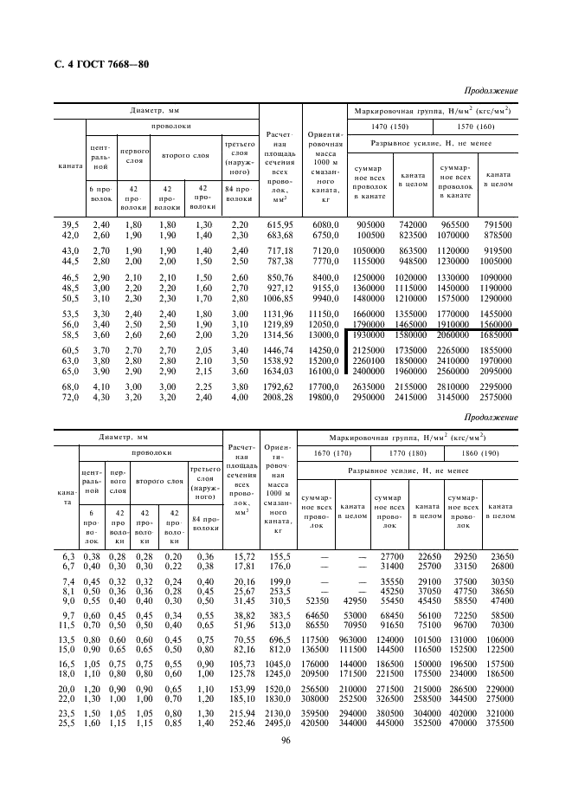

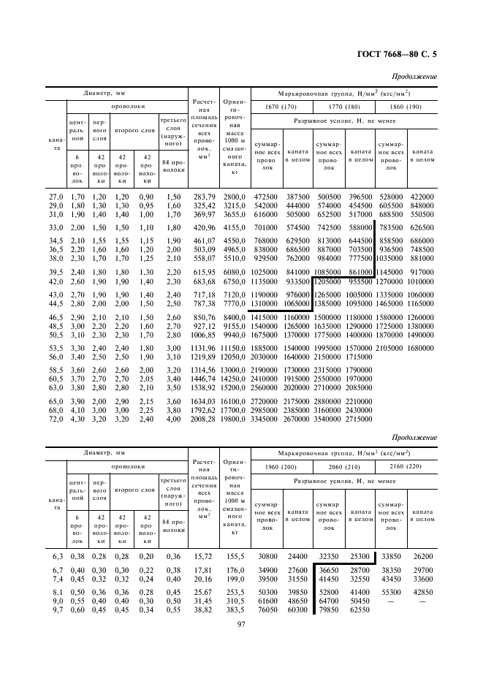

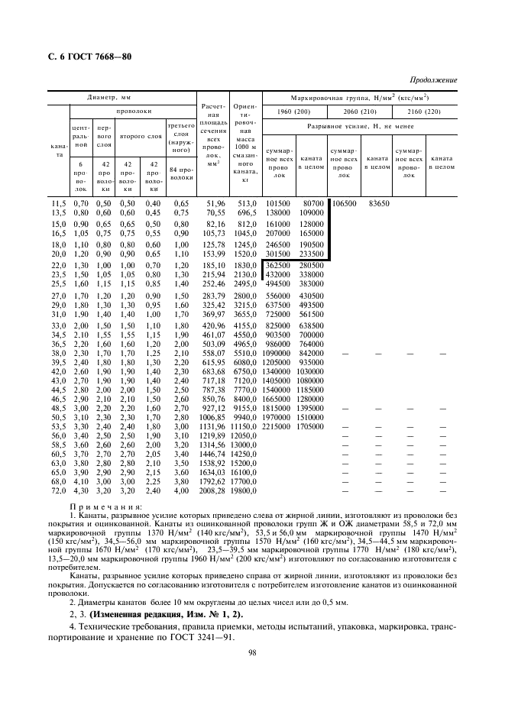

Поправка: Поправка к ГОСТ 7668-80

Дата введения: 2006-06-01

Актуален с: 2008-01-15

